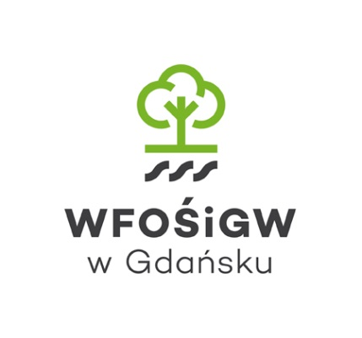
Informacja o dofinansowaniu realizacji zadania pt. ,,Poprawa jakości powietrza Rumi poprzez modernizację źródeł energii cieplnej w budynkach mieszkalnych na terenie Miasta Rumi” ze środków Wojewódzkiego Funduszu Ochrony Środowiska
i Gospodarki Wodnej w Gdańsku.

Burmistrz Miasta Rumi informuje o zakończeniu realizacji zadania pn. ,,Poprawa jakości powietrza Rumi poprzez modernizację źródeł energii cieplnej w budynkach mieszkalnych na terenie Miasta Rumi” dofinansowanego w ramach konkursu pn. „Czyste powietrze Pomorza. Edycja 2016”, ogłoszonego przez Wojewódzki Fundusz Ochrony Środowiska i Gospodarki Wodnej w Gdańsku, które było realizowane na podstawie zawartej umowy nr WFOŚ/D/I-9/237/2016 z dnia 24.10.2016r.
Do konkursu można było zgłaszać zadania dotyczące modernizacji źródeł energii cieplnej poprzez likwidację kotłów opalanych węglem lub koksem i zastąpienie ich kotłami opalanymi gazem, olejem opałowym lub źródłami ciepła wykorzystującymi odnawialne źródła energii (pompa ciepła, kolektory słoneczne) lub ograniczenie zużycia opału w kotłach zasilanych węglem lub koksem poprzez instalację kolektorów słonecznych lub pomp ciepła na potrzeby wytwarzania c.w.u. Na dotację składały się środki przyznane przez Wojewódzki Fundusz Ochrony Środowiska
i Gospodarki Wodnej w Gdańsku oraz środki własne budżetu Miasta Rumi. O dofinansowanie mogli ubiegać się właściciele domów jednorodzinnych i wielorodzinnych z terenu Gminy Rumia, którzy zaplanowali realizację zadania w terminie do 15.11.2017 r. Do dofinansowania mogły być zgłaszane zadania nierozpoczęte, dla których została wykonana dokumentacja fotograficzna stanu istniejącego.
Dofinansowanie udzielane było na podstawie umów cywilno-prawnych zawartymi
z wnioskodawcami, określających szczegółowe warunki przyznania dotacji w tym: opis zadania, termin wykonania, wysokość dotacji, tryb płatności oraz sposób kontroli rozliczenia dotacji.
Całkowity koszt kwalifikowany zadania wyniósł 148.851,50 zł. Na realizację zadania Gmina Miasta Rumi uzyskała dofinansowanie w wysokości 30.325,00 zł z Wojewódzkiego Funduszu Ochrony Środowiska i Gospodarki Wodnej w Gdańsku, co stanowi 20,37 % kosztu kwalifikowanego. Pozostała kwota 118.526,50 zł pochodziła ze środków mieszkańców oraz Gminy.

Co udało się zrobić w ramach zadania:
- w Programie udział wzięło 9-ciu właścicieli rumskich nieruchomości. Inwestycje polegały na likwidacji kotłów opalanych węglem i zastąpieniu ich kotłami opalanymi gazem. Pozwoliło to zredukować emisję dwutlenku węgla o 36,981 ton/rok.
- działania informacyjno-edukacyjne. W ramach kampanii zostało przeprowadzone spotkanie
z mieszkańcami oraz zajęcia edukacyjne w wybranych rumskich placówkach oświatowych na temat zanieczyszczenia powietrza, a w szczególności: jakości powietrza, jego zanieczyszczeń, źródeł zanieczyszczeń (zwrócenie szczególnej uwagi na problem niskiej emisji powstającej m.in. ze spalania odpadów, mokrego drewna), wpływie zanieczyszczeń powietrza na zdrowie człowieka i otaczające środowisko, zapobiegania zanieczyszczeniom, monitoringu powietrza. Podkreślono istotną rolę wpływu jakości powietrza na zdrowie społeczeństwa oraz rola wpływu społeczeństwa na jakość powietrza.
Przeprowadzone działania w kampanii przyczynią się do podniesienia świadomości ekologicznej mieszkańców Rumi.

Czy wiesz, że…?

